|  |  |  |  |
| --- | --- | --- | --- |
|  |  |  | |
|  | |  | |
| 개인 보고서  *CTF 문제풀이* | | | |
| 2019-11-18 |  | |  |
|  |  | | 여인후 |

목차

Senegal, Finland, South Africa 2

Poland 3

New Zealand 4

개인 보고서

CTF 문제풀이

# Senegal, Finland, South Africa

Base64

-Base64는 8비트 이진 데이터를 문자코드에 영향을 받지 않는 공통 ASCII 영역의 문자 들로만 이루어진 일련의 문자열로 바꾸는 인코딩 방식이다.

클라우드 컴퓨팅

-인터넷(클라우드)을 통해 가상화 된 컴퓨터의 시스템 리소스를 제공하는 기술. 인터넷 기반 컴퓨팅의 일종으로 정보를 자신의 컴퓨터가 아닌 클라우드에 연결된 다른 컴퓨터로 처리하는 기술이다.

스턱스넷

-2010년 6월에 발견된 웜 바이러스. 마이크로소프트 윈도우를 통해 감염되어, 지멘스 산업의 소프트웨어 및 장비를 공격한다. 최초의 악성 소프트웨어는 아니지만, 산업시설을 감시하고 파괴하는 악성 소프트웨어로는 최초이다.

Malware

-malicious와 software의 합성어로 컴퓨터, 서버, 클라이언트, 네트워크에 악영향을 끼칠 수 있는 모든 소프트웨어의 총칭이다. 바이러스, 웜 등 시스템에 해를 입히거나 시스템을 방해하기 위해 설계된 악성 소프트웨어.

## Poland

1. 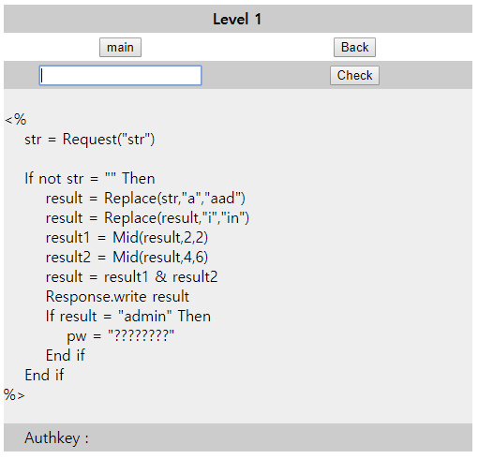“<%” 를 검색하여 JSP 문법인 것을 확인.
2. Replace(치환) 함수와 Mid(추출) 함수의 기능 검색.
3. result = “admin”에서 result1 = “ad”, result2 = “min”으로 나누어 입력 값 탐색.
4. str = “ami”
5. “ami”를 Base64 인코딩 후 “YW1p” 입력

### New Zealand

1. 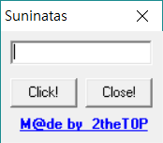다운받은 실행파일 실행 시 값을 입력 받는 창이 뜸.
2. Category Reversing을 통해 OllyDbg 툴을 사용하여 파일을 확인.
3. String위주로 확인하여 입력 값, 출력 문구로 보이는 문자열 확인.
4. “913465”을 입력하여 “Congratulation!”문구 확인
5. “913465”를 Base64 인코딩 하여 “OTEzNDY1” 입력

+Philippines, Turkey 문제는 Wireshark툴 사용과 shadow 파일 복호화를 진행하지 못하여 문제풀이에 넣지 않았습니다.